**ОТЧЕТ**

**о реализации проекта**

**1. Общие сведения о проекте:**

|  |  |  |  |
| --- | --- | --- | --- |
| 1. | Дисциплина (модуль) | Проектирование в профессиональной сфере | |
| 2. | Тема проекта | Создание новых виджетов для ФИС платформы | |
| 3. | Срок реализации проекта | 01.04.2024-20.06.2025 | |
| 4. | Участники проектной команды | Фамилия И.О. | Учебная группа |
| Трофимов Никита Владиславович | 1ПИб-01-1оп-21 |
| Коржавин Владислав Сергеевич | 1ПИб-01-2оп-21 |
| Беляков Артемий Александрович | 1ПИб-02-3оп-22 |
| Подтелков Владислав Владимирович | 1ПИб-02-3оп-22 |
| Фатькина Алена Дмитриевна | 1ПИб-02-3оп-22 |
| Маркелов Сергей Александрович | 1ПИб-02-3оп-22 |
| 5. | Руководитель(и) проектного обучения | Ершов Евгений Валентинович, Юдина Ольга Вадимовна | |
| 6. | Организация-заказчик проекта | ООО «Совкомбанк-Технологии» | |

**2. Содержательная часть:**

2.1 Фактические показатели реализации проекта

|  |  |
| --- | --- |
| Качественные | Количественные |
| Качество процесса (внедрение продукта позволит сократить количество ошибок на 10%) | Сокращение на 30% затраченных часов на разработку интерфейса приложений FIS. Экономическая выгода (внедрение продукта снизит денежные расходы на 10 %) |

2.2 Описание достигнутого продуктового результата проекта

В настоящее время в рамках реализации проекта были достигнуты следующие результаты:

* разработан интерфейс для виджетов;
* реализован функционал подключения базы данных;
* добавлено поле ввода для поиска, разработан функционал поиска объектов в базе данных;
* добавлены кнопки расширенного поиска, реализован функционал расширенного поиска (поиск по ID, по введенному значению, поиск дополнительной информации об объекте);
* реализован функционал добавления новых объектов в базу данных;
* проведено тестирование разработанного функционала в тестовой среде: поиск, расширенный поиск, добавление объектов.

2.3 Итоговый бюджет проекта

|  |  |  |  |  |  |  |
| --- | --- | --- | --- | --- | --- | --- |
| № | Статья расхода | Стоимость (ед.), руб. | Количество единиц | Всего, руб. | Всего (фактич.), руб. | Источник финансирования / комментарий |
| 1 | Оборудование (персональные компьютеры, периферийные устройства) | 100000 | 6 шт. | 600000 | 0 | ЧГУ |
| 2 | Лицензии на программное обеспечение | 40000 | - | 40000 | 0 | ЧГУ |
| 3 | Изучение ФИС платформы | 500 | 16 ч. | 8000 | 0 | В рамках проектной деятельности |
| 4 | Реализация поля ввода для поиска объекта | 750 | 24 ч. | 18000 | 0 | В рамках проектной деятельности |
| 5 | Реализация кнопок расширенного поиска и добавления нового объекта | 750 | 32 ч. | 24000 | 0 | В рамках проектной деятельности |
| 6 | Реализация журнала истории поиска | 1000 | 20 ч. | 20000 | 0 | В рамках проектной деятельности |
| 7 | Реализация всплывающего окна с таблицей объектов | 1250 | 28 ч. | 35000 | 0 | В рамках проектной деятельности |
| 8 | Реализация всплывающего окна добавления нового объекта | 1250 | 28 ч. | 35000 | 0 | В рамках проектной деятельности |
| 9 | Тестирование ПО | 1000 | 40 ч. | 40000 | 0 | В рамках проектной деятельности |
| Итого | | | | 820000 | 0 |  |

2.4 Описание индивидуального вклада участников проекта в командную работу

|  |  |
| --- | --- |
| ФИО студента | Описание индивидуального вклада |
| Трофимов Никита Владиславович | Подключение БД и разработка функционала расширенного поиска объектов в БД |
| Коржавин Владислав Сергеевич | Подключение БД и разработка функционала добавления объектов в БД |
| Беляков Артемий Александрович | Создание функционала расширенного поиска и добавления объектов в БД, тестирование ПО |
| Подтелков Владислав Владимирович | Разработка интерфейса виджетов, функционала полей ввода и кнопок, создание функционала поиска объектов в БД, тестирование ПО |
| Фатькина Алена Дмитриевна | Разработка интерфейса виджетов, тестирование ПО |
| Маркелов Сергей Александрович | Разработка интерфейса виджетов, функционала полей ввода и кнопок, создание функционала поиска объектов в БД, тестирование ПО |

2.5 Описание отклонений и трудностей, возникших в ходе выполнения проекта

В ходе работы над проектом возникали трудности в процессе работы с универсальным конструктором для создания систем управления бизнес-процессами финансового сектора FIS Platform. Для решения проблем потребовалось дополнительное изучение методических материалов по ФИС-платформе.

**3. Заключение**

3.1 Статус результата проекта

В настоящее время создан интерфейс виджета, добавлены поля для ввода и кнопки (рис. 1-3).

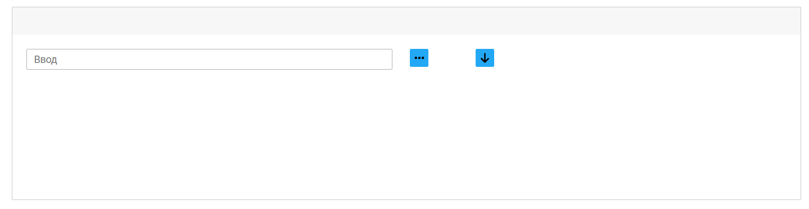

Рис. 1. Поле для ввода искомых данных

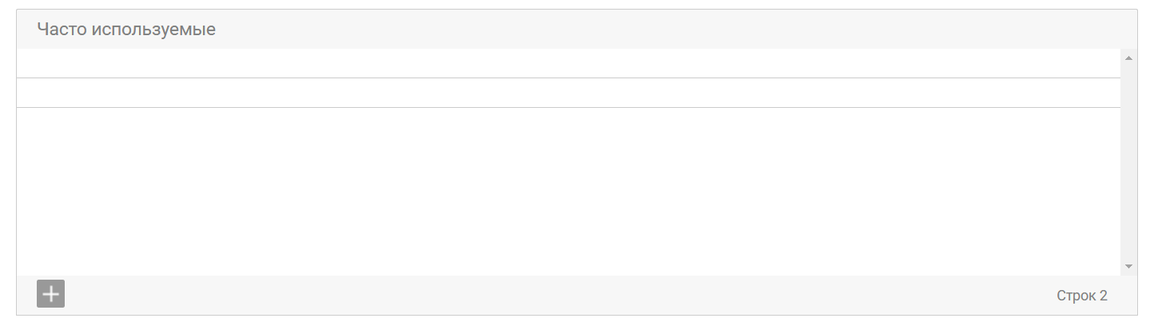

Рис. 2. Интерфейс для вывода истории запросов

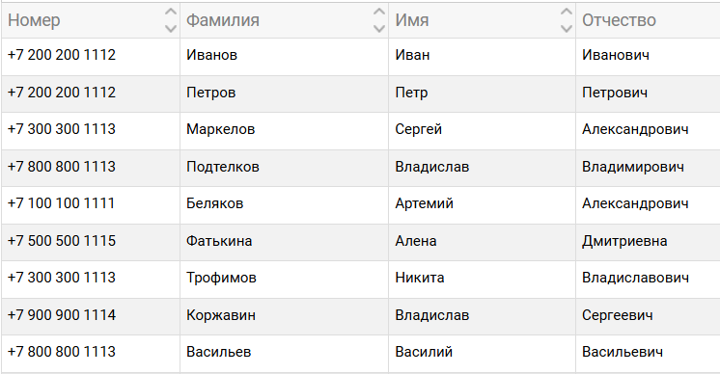

Рис. 3. Вывод базы данных

Разработан функционал подключения файлов БД, поиска и расширенного поиска по БД, а также добавления объектов в БД (рис. 4-6).

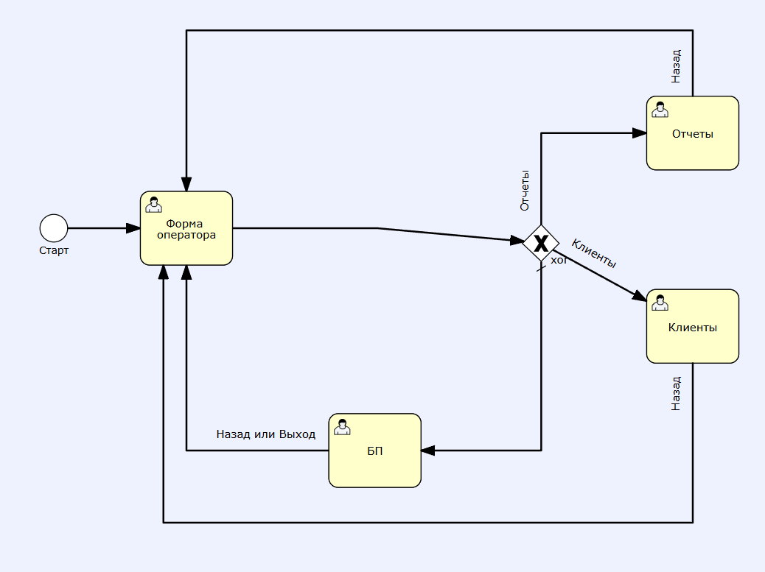

Рис. 4. Подключение базы данных

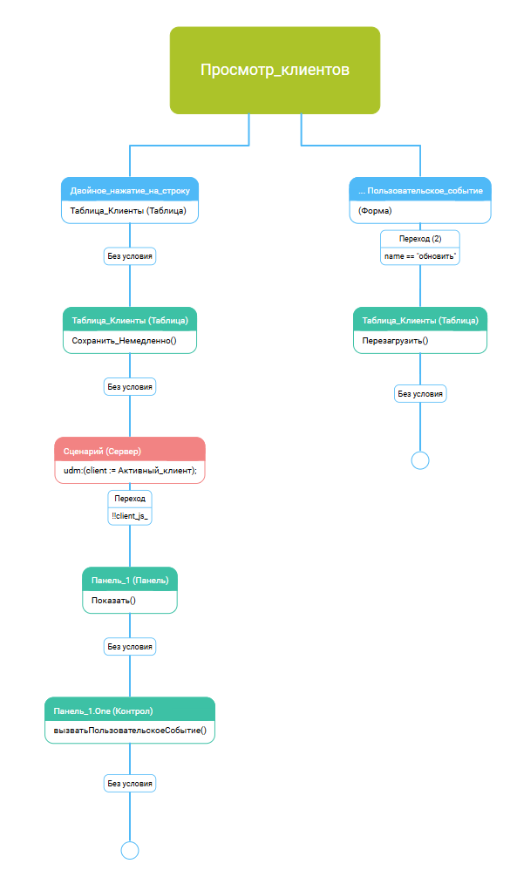

Рис. 5. Поиск в базе данных

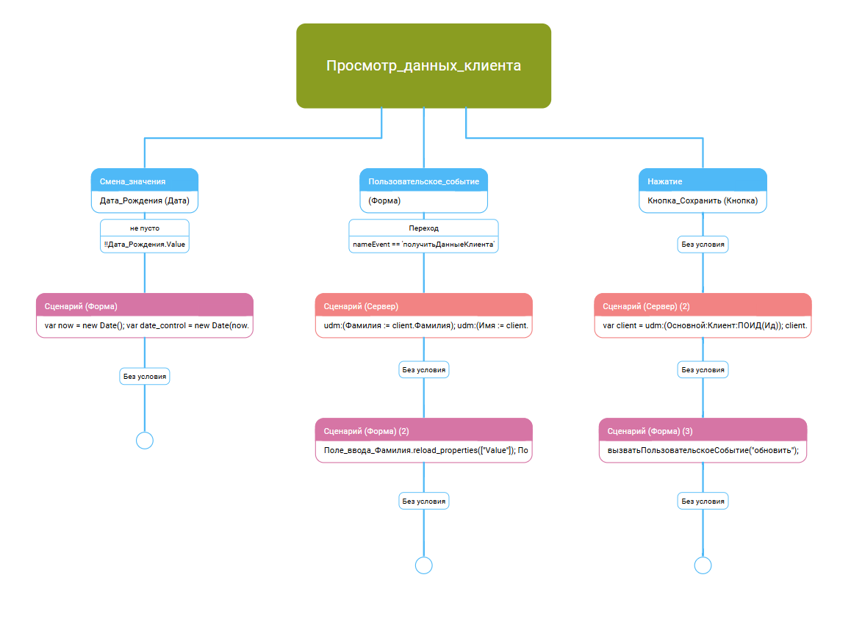

Рис. 6. Расширенный поиск в базе данных

3.2 Перспективы развития проекта и использования его результатов

В ходе дальнейшей работы по проекту необходимо создать журнал истории поиска и реализовать запись в него запросов пользователя. Также необходимо реализовать интерфейс и функционал всплывающих окон, в которых будет выводится таблица с существующими объектами и поля ввода для новых объектов

Использование данного продукта сократит время на разработку интерфейса приложений FIS и повысит экономическую выгоду.

СОГЛАСОВАНО: *(заказчик проекта)*

|  |  |  |
| --- | --- | --- |
| организация должность | подпись | Инициалы, фамилия |

Руководитель проектного обучения

|  |  |  |
| --- | --- | --- |
| должность | подпись | Инициалы, фамилия |

|  |  |  |  |  |
| --- | --- | --- | --- | --- |
| « | 17 | » | января | 2025 г. |